МУНИЦИПАЛЬНОЕ БЮДЖЕТНОЕ УЧРЕЖДЕНИЕ ДОПОЛНИТЕЛЬНОГО ОБРАЗОВАНИЯ
«ЦЕНТР ДЕТСКОГО ТВОРЧЕСТВА»

Воспитательное мероприятие
«В моде здоровый образ жизни»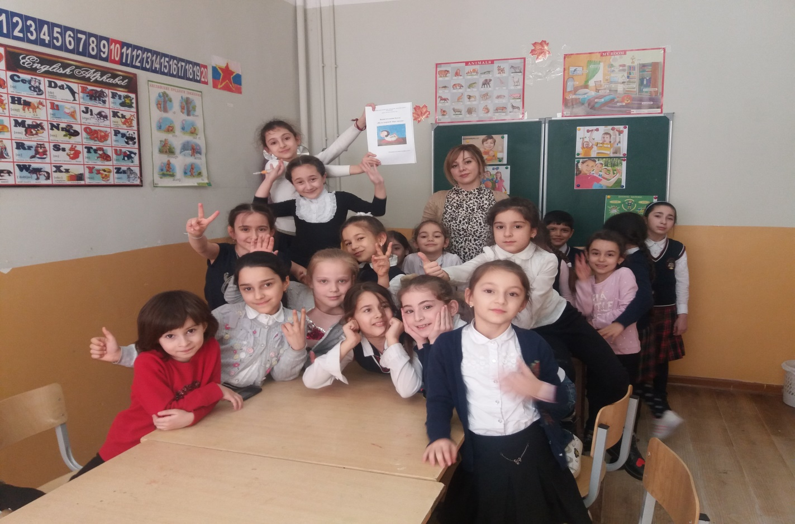

Подготовила социальный педагог
Джабраилова Инга Азизовна

Махачкала 2019г
Воспитательное мероприятие
«В моде здоровый образ жизни»
Цели:
- дать основы здорового образа жизни;
- научить ценить и сохранять собственное здоровье;
- развивать кругозор и познавательную деятельность.
Формирование УУД
- работать в команде, допускать существование других точек зрения, выслушивать собеседника, не перебивать, высказывать свою точку зрения спокойно, приводя веские аргументы и факты, задумываться о причине возникновения конфликтной ситуации;
- проявлять интерес к ведению здорового образа жизни и занятиям спортом, обосновывать свой выбор;
- пользоваться предлагаемыми учителем формами самооценки и взаимооценки;
- правильно строить режим дня, соблюдать правила личной гигиены;
- заботиться о своём здоровье и безопасности окружающих людей, сохранять своё физическое и нравственное здоровье.
Оборудование: плакаты, карточки с заданиями для конкурсов, макет дерева, листочки дерева с пословицами и поговорками о ЗОЖ, название команд «Здоровята» и «Крепыши», смайлики, компьютер, мультимедийная установка, презентация (содержит 20 слайдов).
Слайд (название мероприятия)

Ход мероприятия
(На доске макет дерева)
Получен от природы дар –
Не мяч и не воздушный шар.
Не глобус это, не арбуз –
Здоровье. Очень хрупкий груз.
Чтоб жизнь счастливую прожить,
Здоровье нужно сохранить.
А как? Сейчас расскажем вам.
Слайд 1(дерево)
Ведущий.
– Обратите внимание на дерево. Что необычного у дерева?
– Что нужно для того, чтобы ожили остальные ветви дерева?
– Подумайте и ответьте, что необходимо, для того чтобы человек был здоров?
Здоровье человека – главная ценность в жизни. Ведь здоровье, не купишь ни за какие деньги. Будучи больным, вы не сможете воплотить в жизнь свои мечты, не сможете отдать свои силы на созидание.
Слайд 2
Ведущий:
В сегодняшнем мероприятии мы попробуем оживить дерево и узнать, что же нужно для того, чтобы человек был здоров.
Вам предстоит принять участие в конкурсах. Выполнять всевозможные задания, которые помогут нам узнать как вести здоровый образ жизни. У нас будет две команды «Здоровята» и «Крепыши». За правильные ответы в конкурсах участники команд будут получать смайлики. В конце мероприятия мы подсчитаем заработанные смайлики и объявим победителя.
(ведущий раздаёт листочки дерева.)
Каждая команда получила листочки дерева, на которых написаны пословицы и поговорки. Вы должны прочитать пословицы и поговорки. По начальным буквам составить ключевое слово.
– Какое слово получилось? (Здоровье.)
– Вы справились с заданием и узнали название первого конкурса «Здоровье». Обе команды справились с первым заданием и получают смайлики.

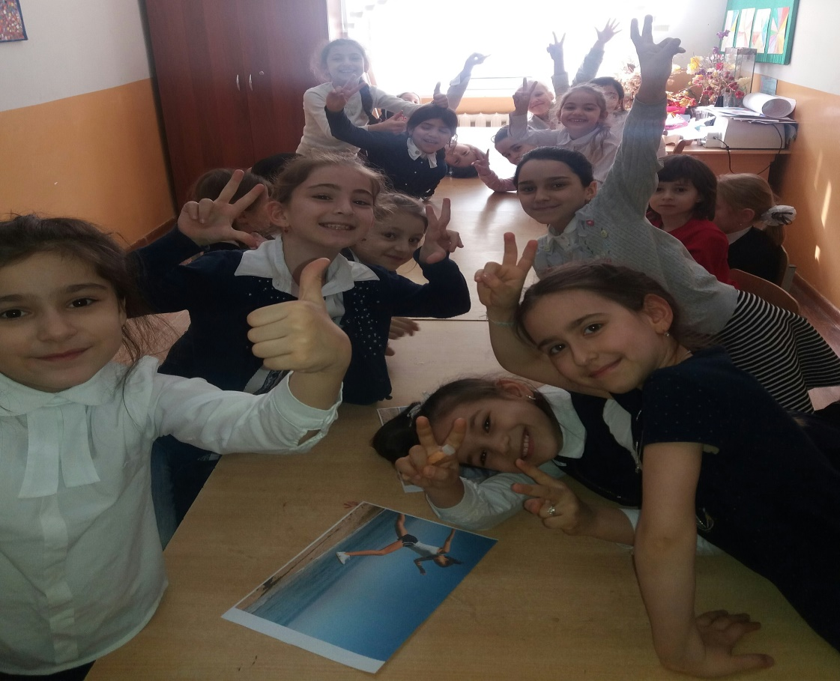

I конкурс «Здоровье»
Слайд (здоровье)
«Здоровье всё – без здоровья ничто»

Ведущий:
Эпиграф I конкурса «Здоровье всё – без здоровья ничто». Послушайте задание: на каждую букву слова ЗДОРОВЬЕ нужно подобрать слова, которые имеют отношение к здоровью или здоровому образу жизни.
З – зарядка
Д – движение, дыхание, диета
О – отдых
Р – режим
О – овощи
В – вода, витамины
Ь –
Е – еда
– Вы неплохо справились с заданием и заработали смайлики.
II конкурс «Режим»
Слайд (режим дня по часам)
«Знаю: школьника режим очень мне необходим»
Ведущий
Приступаем к следующему конкурсу, а называется он: «Режим». Эпиграф IIконкурса «Знаю: школьника режим очень мне необходим».
– Как вы думаете, о каком режиме пойдёт речь? (О режиме дня школьника.)
– Знаете ли вы свой режим дня?
Сейчас мы это проверим. Каждая команда получает карточки с режимными моментами. Пока играет музыка, вы должны разложить их в правильном режимном порядке.
7.00. – Подъём
7.15. – Зарядка
7.30. – Завтрак
8.00. – 13.40 – Уроки в школе
13. 00. – Обед
13.30. – Прогулка
14.30. – Подготовка домашних заданий
16.00. – Отдых
19.00. – Ужин
21.00. – Сон
– Молодцы! Вы отлично знаете свой режим дня. И за это задание получаете смайлики.
Давайте послушаем стихи о правильном режиме дня.
1 воспитанник
Прогоню остатки сна,
Одеяло – в сторону.
Мне гимнастика нужна,
Помогает здорово.
С шумом струйка водяная
На руках дробится,
Никогда не забываю по утрам умыться.

2 воспитанник
Как пришёл ты на урок,
На язык повесь замок,
Далеко не прячь ключи,
Там, где нужно, не молчи.

3 воспитанник
Ешь спокойно за столом,
Не глотай, как птица.
Это вредно, и потом –
Можно подавиться.

4 воспитанник
Кончил дело – гуляй смело.
Раз пришёл весёлый час,
То играют все у нас.

5 воспитанник
А теперь трудиться дружно,
Коль учить уроки нужно,
Чтобы в классе отвечать
И пятёрки получать.

6 воспитанник
Лучше нет в урочный час
Сесть решать задачи,
Чтоб прийти весёлым в класс,
В парту глаз не пряча.

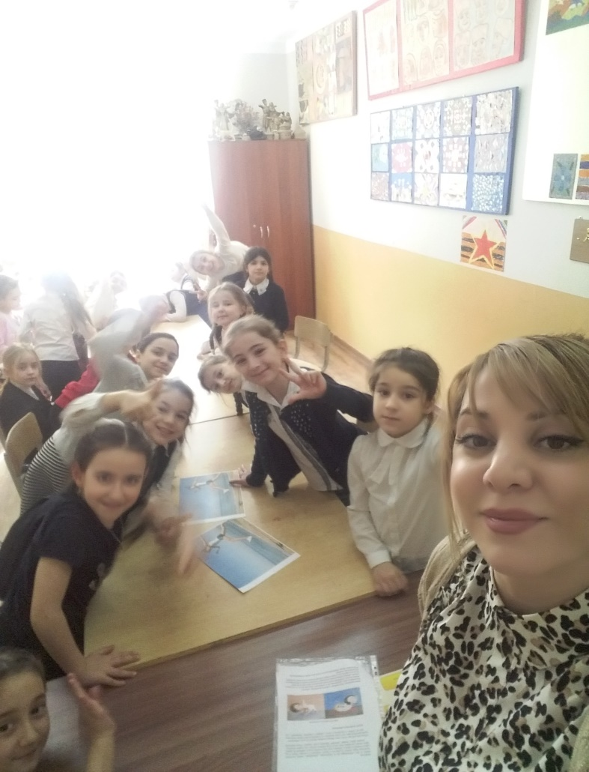

3 конкурс «Правильное питание»
Слайд (питание залог здоровья)
«Правильное питание – залог долголетия»
Ведущий:
– Предлагаем вам следующий конкурс «Правильное питание».
«Правильное питание – залог долголетия».
Воспитанник
Суп в стакане – это круто!
Приготовлю за минуту!
«Кириешки» и хот доги
Уплетаем в обе щёки!
Чипсы – просто объедение!
Все хрустим мы в упоенье!
Компот варить нам нет нужды
Ты даже не пытайся!
Вот порошок – добавь воды
И соком наслаждайся!
«Чупа-чупсы» я люблю,
Насаждаюсь ими.
Кока-колу часто пью
С друзьями своими.
И жвачки и конфеты,
Вкусные сухарики,
Чипсы, «чупсики», хот доги
Всем нам очень нравятся!
Ведущий:
– Скажите, пользуетесь ли вы продуктами быстрого приготовления? Почему?
– А чем они вредны?
– Вы правы, они вызывают очень много заболеваний: кариес, гастрит, дисбактериоз и другие.
Задание данного конкурса: на карточках написаны продукты питания полезные и вредные, нужно выбрать полезные.
(Играет музыка, дети выбирают полезные продукты.)
Чипсы, сухарики, лимонад, сосиски, кока-кола, жвачки, конфеты, хот-доги, суп в стакане, каша, компот, сок, салат, ягоды, кефир, мясо, варенье, котлета, хлеб.
Ведущий:
– Давайте проверим. Команды по очереди читают по одному названию. Умницы! Знаете полезные продукты. Употребляйте их и будете здоровы. За правильное выполнение задания получите смайлики.
IV конкурс «Спорт»
Слайд (виды спорта)
«В здоровом теле – здоровый дух»
Ведущий
– Приступаем к следующему конкурсу «Спорт». Эпиграф IV конкурса «В здоровом теле – здоровый дух».
Задание конкурса: командам по очереди буду показывать карточки с различными видами спорта. Вам нужно их изобразить. (Штангист, бегун, пловец, лыжник, хоккеист, фигурист, гимнаст, конькобежец.)
– Молодцы! Замечательно изобразили спортсменов. Получите смайлики за артистичность.
V конкурс «Вредные привычки»
Слайд (вредные привычки)
«За худую привычку и умного дураком обзывают»
Ведущий:
– Следующий конкурс не менее интересный и называется «Вредные привычки». Эпиграф этого конкурса «За худую привычку и умного дураком обзывают».
– Назовите вредные привычки?
– К чему приводят вредные привычки?
Табак, алкоголь, наркотики быстро разрушают внутренние органы человека и всю его жизнь.
А сейчас попрошу вас назвать причины, из-за которых чаще всего начинают курить, употреблять алкоголь, наркотики. (Из любопытства, от скуки, за компанию и т.д.)
Правильно назвали причины и заработали смайлики. Никогда не заводите вредных привычек. Берегите и цените своё здоровье. Помните: «Здоровье не купишь – его разум дарит».
VI конкурс «Ха-ха-ха»
Слайд 10
«Здоровому – всё здорово»
Ведущий:
Американские учёные выяснили, что когда человек смеётся, в его лёгкие поступает больше воздуха. Кроме того, смех прекрасно тренирует голосовые связки. И, наконец, минута смеха равна 45 минутам отдыха. Так что смейтесь на здоровье.
Наш следующий конкурс называется «Ха-ха-ха». Эпиграф VI конкурса «Здоровому – всё здорово».
Приглашаю команду «Крепыши». Встанем в круг, первый говорит «ХА», второй «ХА-ХА», третий «ХА-ХА-ХА» и т.д. (Затем приглашается команда «Здоровята».)
– Здорово посмеялись?! За этот весёлый конкурс тоже получите смайлики. А сейчас давайте послушаем частушки.

Частушки
Мы частушек много знаем
И хороших, и плохих.
Хорошо тому послушать,
Кто не знает ни каких.

Поленился утром Ваня
Причесаться гребешком.
Подошла к нему корова ,
Причесала языком.

Я под краном руки мыла
А лицо умыть забыла.
Увидал меня Трезор,
Закричал: «Какой позор!»

Жизнью я довольна очень,
И пою я, и пляшу.
Потому что днём и ночью
Свежим воздухом дышу.

Помни лозунг ты такой:
«Руки мой перед едой»
Чтобы это не забыть
Надо снова повторить.

Всем ребятам мы желаем
Не стареть и не болеть.
Больше спортом заниматься,
Чувство юмора иметь.

конкурс «Мешочек здоровья»
Слайд 17
«Я здоровье сберегу, сам себе я помогу»
Ведущий:
– Наш последний конкурс «Мешочек здоровья». Эпиграф конкурса «Я здоровье сберегу, сам себе я помогу». У меня мешочек, а что в нём лежит, вы определите на ощупь.
(Яблоко, морковь, апельсин, лук, хурма, чеснок, мандарин, свёкла, киви, картофель, груша.)
И в этом конкурсе вы отличились своими умениями и знаниями. С лёгкостью узнавали овощи и фрукты. Молодцы! Заработали очередные смайлики.
Ешьте больше витаминов –
Яблок и апельсинов!
И не будете болеть
Будете здоровы!
Овощи, фрукты очень полезны, в них содержится много витаминов для роста и развития.
Ведущий:
Конкурсная программа закончилась, подведём итоги. Подсчитайте количество смайликов. (Объявляется команда-победитель.)
– Помните дерево в начале нашего мероприятия?
– Какое оно было?
Слайд 18
– Посмотрите теперь на наше дерево. Что с ним произошло?
– Нам удалось оживить дерево?
Слайд 19
Ведущий:
Каждый человек хозяин своей жизни и здоровья. Берегите и укрепляйте своё здоровье! У природы есть закон – счастлив будет только тот, кто здоровье сбережёт. Прочь гони-ка все хворобы! Поучись-ка быть здоровым!
Слайд 20
Ведущий:
Здоровые дети – в здоровой семье.
Здоровые семьи – в здоровой стране.
Здоровые страны – планета здорова.
Здоровье! Какое прекрасное слово!
Так пусть на здоровой планете .Растут здоровые дети!
Всем спасибо!!!

